Juryleden gezocht!!!
Ben je een lezer en ontdek je graag de leukste boeken van het moment?
Zou je graag zelf eens punten geven aan boeken? Zin om een echt jurylid te zijn en mee te stemmen voor de beste boeken van Vlaanderen?

Lees dan mee met de leukste en grootste lezersjury voor kinderen en jongeren.

De Leesjury is een boekenjury voor kinderen en jongeren tussen 4 en 18 jaar. Kinderen tussen 4 en 12 jaar lezen van oktober tot april acht gloednieuwe boeken. Jongeren tussen 13 en 18 jaar lezen er zes. Als je alle titels van jouw leeftijdsgroep hebt gelezen mag je stemmen op jouw favoriete boek. Zo bepaal je mee welk boek de Leesjurywinnaar wordt!
De bib van Aalter werkt met een internetjury. Als jurylid lees je op jouw tempo alle boeken in jouw leeftijdscategorie tussen oktober 2022 en april 2023. Stemmen kan tot en met 25 april. De winnaars worden bekend gemaakt op 4 mei. De boeken vind je in de bibliotheek.
Al leeskriebels? registreer je op www.deleesjury.be. Daar vind je ook alle info.
Omdat we graag weten hoeveel kinderen en jongeren uit Aalter en Ruiselede jurylid worden vragen wij om ook je naam en contactgegevens op te geven aan een bibliotheekmedewerker.
De bib bezorgt je bij je inschrijving een handige bladwijzer. Zo kan je makkelijk bijhouden wat je nog moet lezen. Is een boek uitgeleend, dan kan je het gratis reserveren (eentje tegelijk!).

Veel leesplezier!

Groep 1: 4 tot 6 jaar
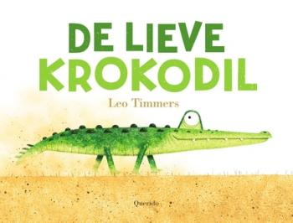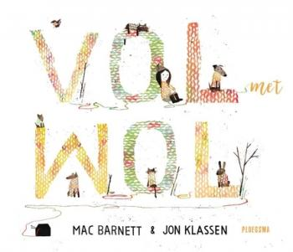
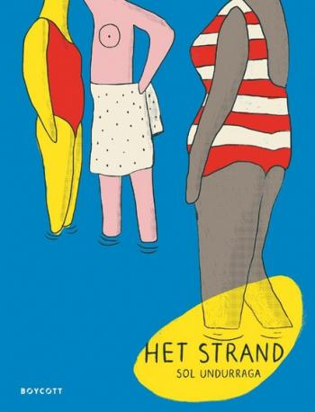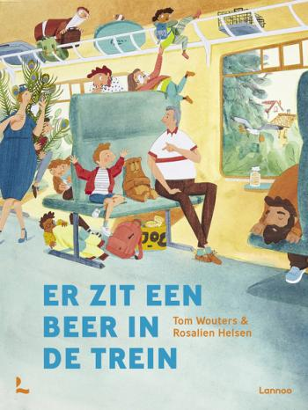
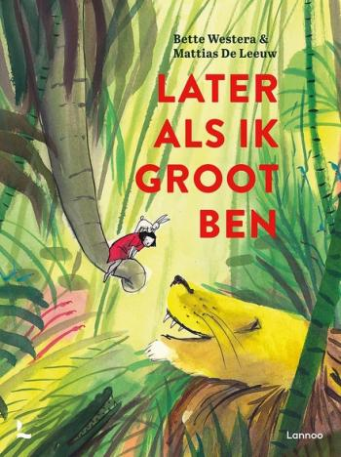
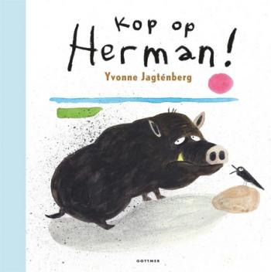
Groep 2: 6 tot 8 jaar
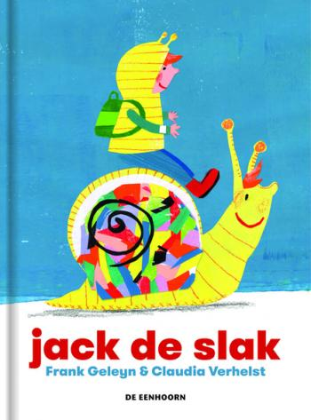
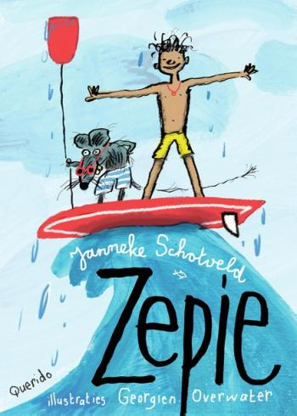
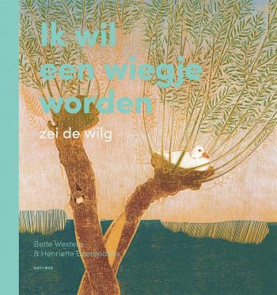

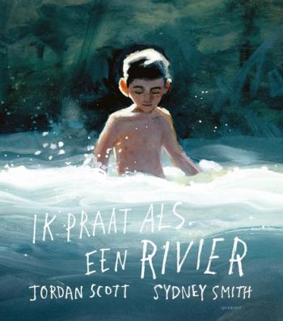
Groep 3: 8 tot 10 jaar
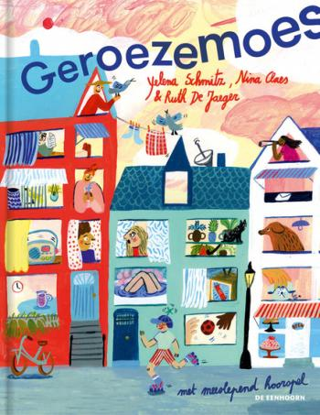
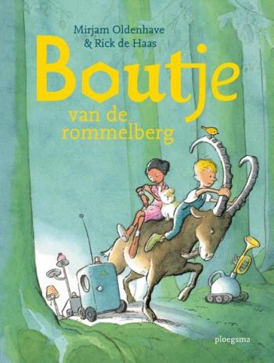
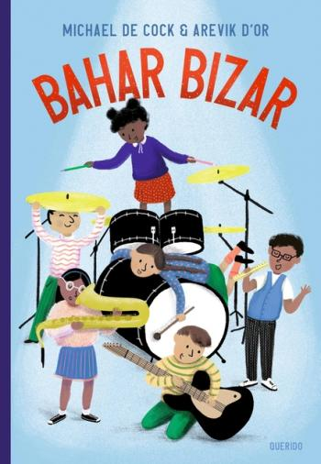
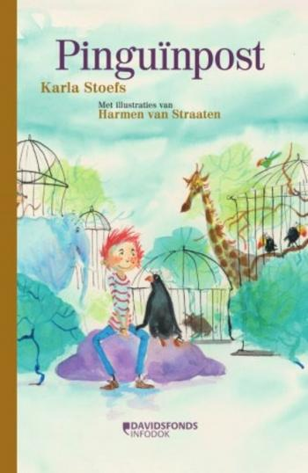
Groep 4: 10 tot 12 jaar
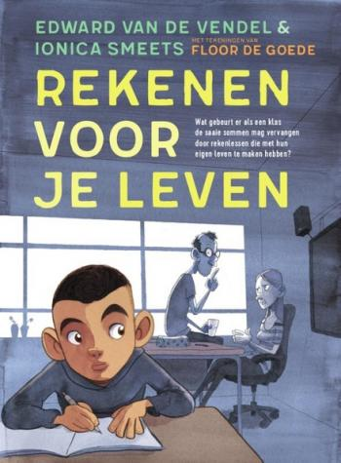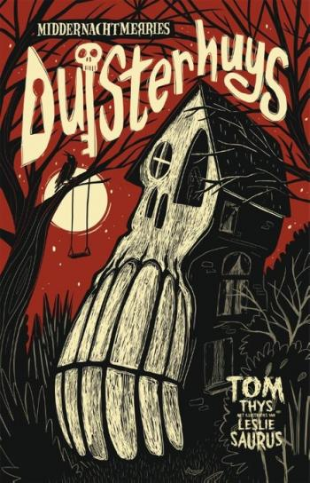
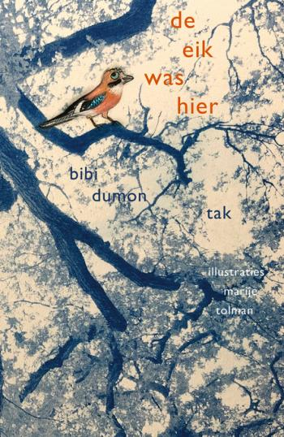
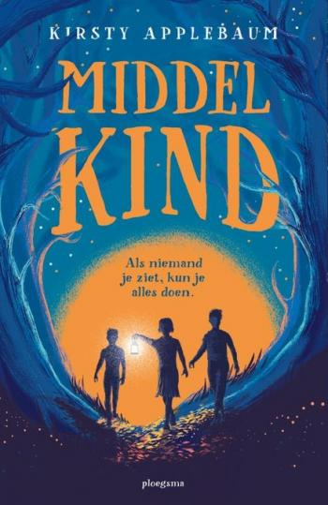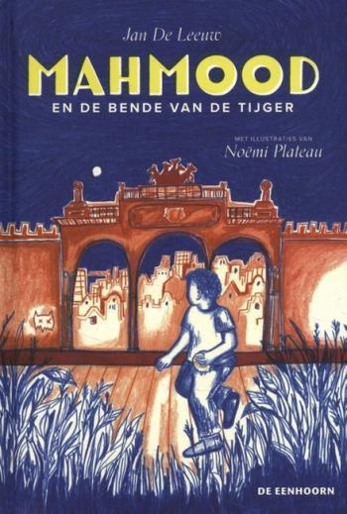

Groep 5: 12 tot 14 jaar

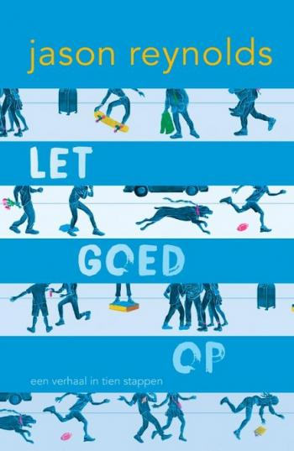

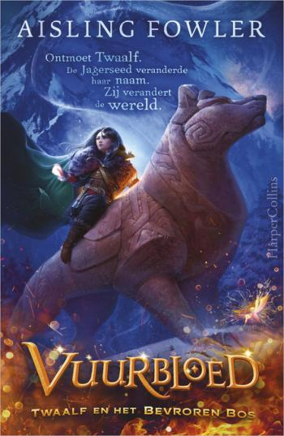

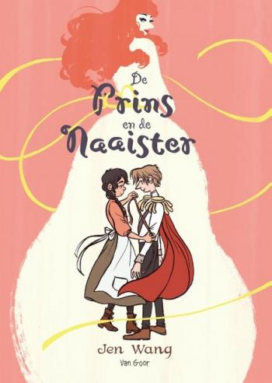
Groep 6: 14 tot 16 jaar

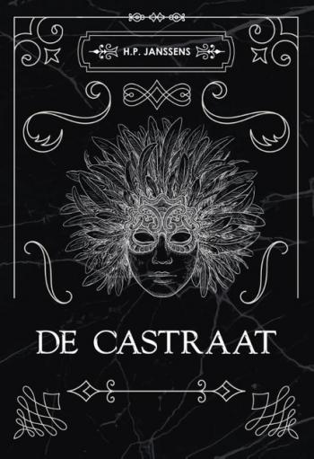
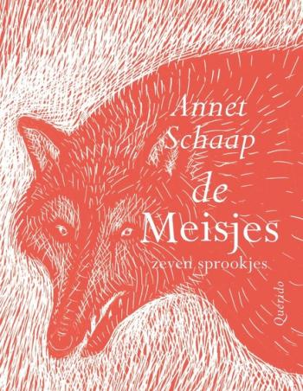

Groep 7: +16 jaar
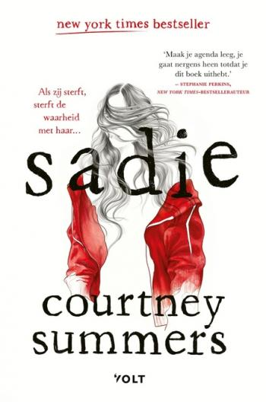
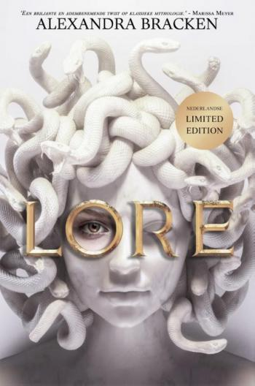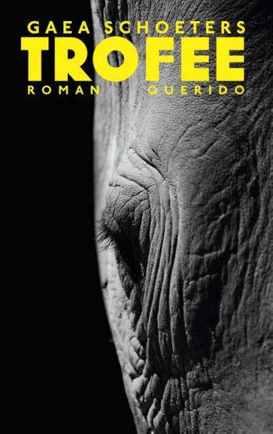

Bibliotheek Aalter
Stationsplein 25
9880 Aalter
09 374 36 54
https://aalter.bibliotheek.be/

